Отчёт по лабораторной работе №2
Computer Skills for Scientific Writing
Усман Траоре
Содержание

1 Цель работы
Изучить процесс создания и компиляции учебных LaTeX-документов, отработать навыки работы с разделами, оглавлением, формулами, пробелами и специальными символами, а также освоить механизм перекрёстных ссылок и многоэтапной компиляции. Дополнительно — проверить корректность генерации PDF-файлов и освоить принципы автоматической верстки текста в LaTeX.

2 Ход выполнения

2.1 Компиляция первого учебного документа
Работа началась с открытия файла exercise-2.1.4.tex и его компиляции в среде LaTeX.
На скриншоте видно, как запускается компиляция, загружаются стандартные классы и шрифты, а также формируется PDF-файл exercise-2.1.4.pdf.
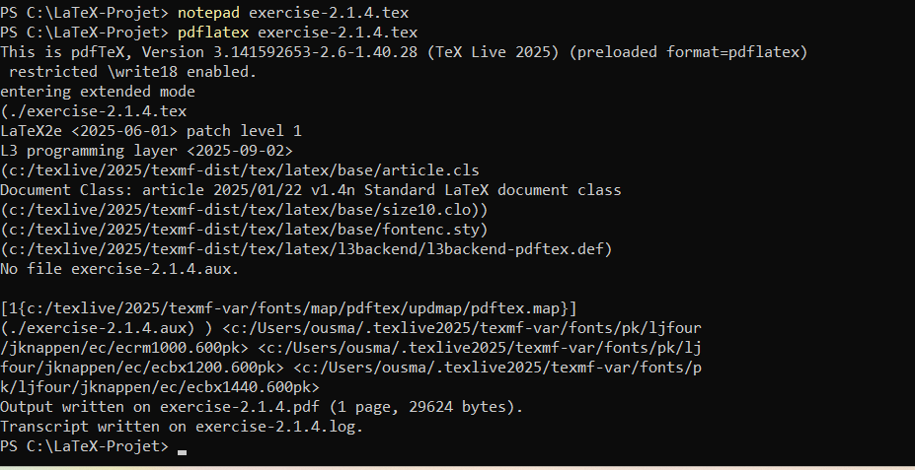
Рис. 1: Компиляция файла exercise-2.1.4.tex
Полученный документ содержит пример формулы в режиме display math, нумерованные разделы, а также перекрёстные ссылки, демонстрирующие основы структурирования математического текста.
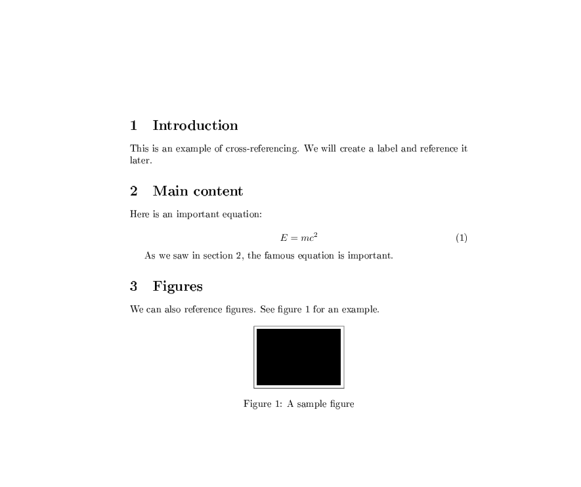
Рис. 2: Документ с разделами, формулой и ссылкой на рисунок

2.2 Компиляция нескольких документов и работа с оглавлением
Затем были собраны документы exercise-2.1.4.tex и space-comparison.tex.
После компиляции была проверена корректность генерации PDF-файлов.
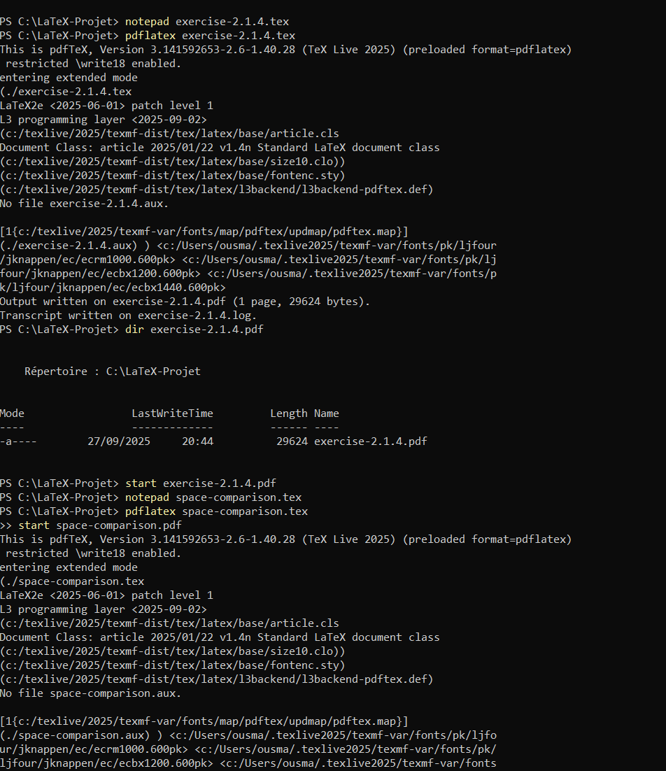
Рис. 3: Компиляция нескольких файлов и проверка наличия PDF
Один из документов иллюстрирует работу автоматически созданного оглавления. Команда \tableofcontents формирует структуру содержания на основе разделов и подразделов.
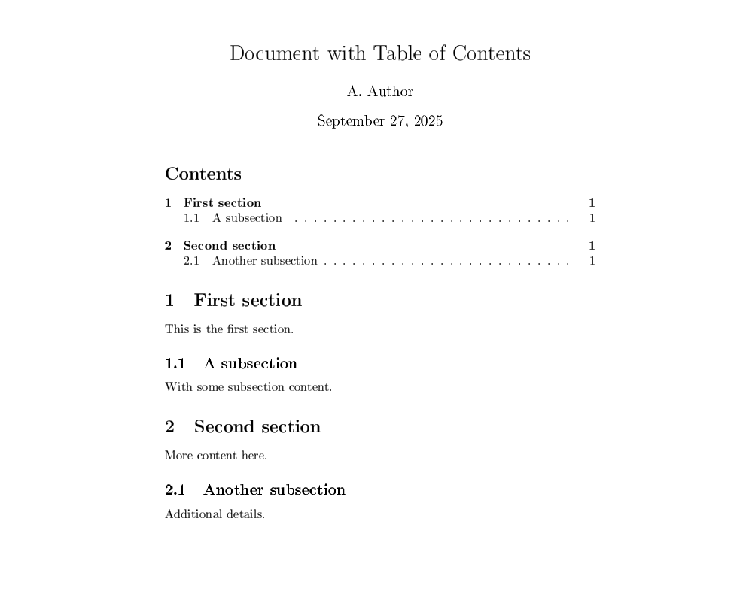
Рис. 4: Документ с автоматически сгенерированным оглавлением
Файл exercise-2.1.4.pdf демонстрирует обработку абзацев, различие в использовании пробелов, особенности переноса строк и логику форматирования LaTeX по умолчанию.
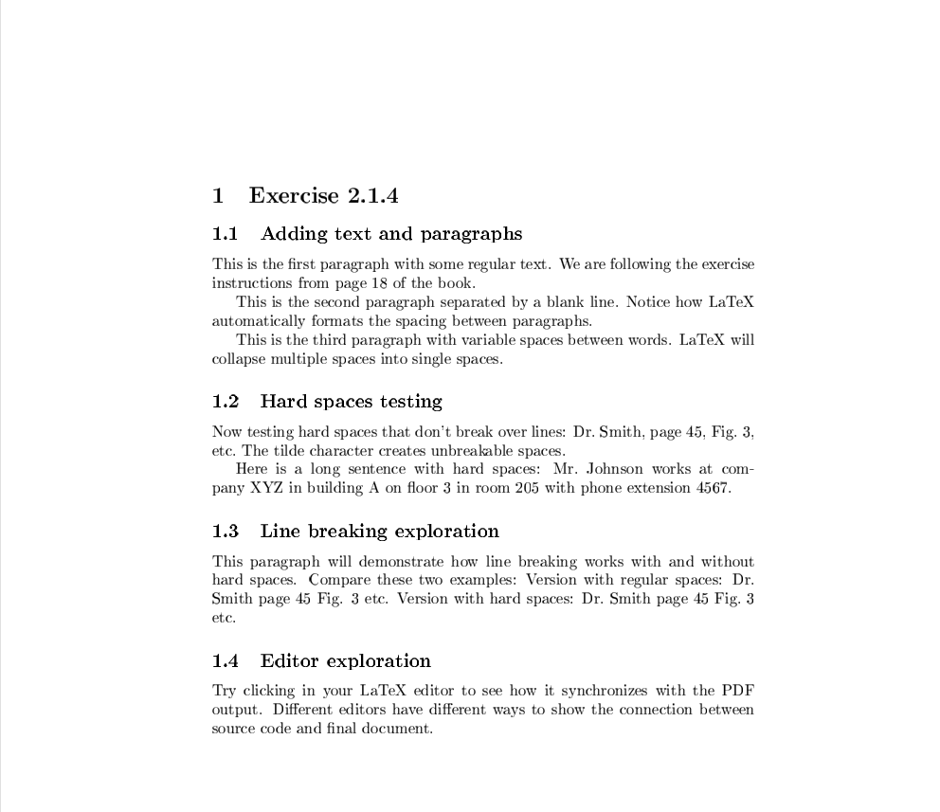
Рис. 5: Страницы упражнения 2.1.4

2.3 Итоговый документ и перекрёстные ссылки
Далее был создан итоговый документ final-summary.tex.
Первый проход компиляции вызвал предупреждения о неразрешённых ссылках — нормальная ситуация для LaTeX.
На втором проходе ссылки корректно обновились.
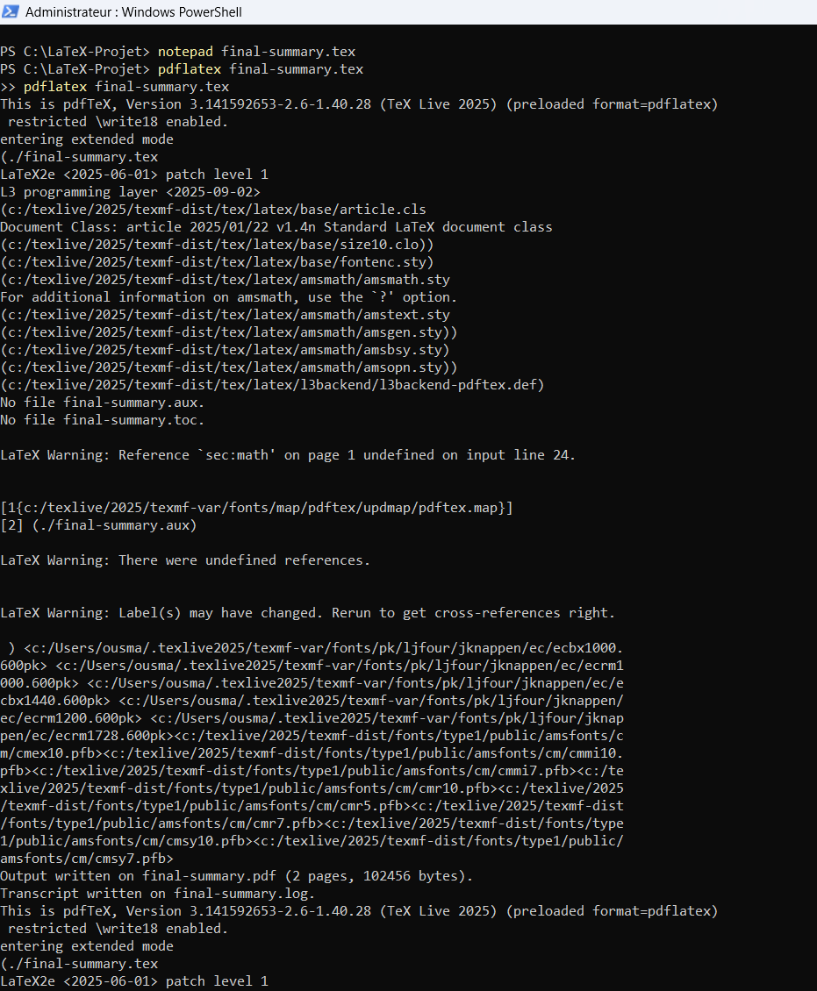
Рис. 6: Два прохода компиляции и предупреждения о ссылках

2.4 Документ сравнения пробелов
Документ space-comparison.pdf изучает различия между обычными и «жёсткими» пробелами, а также демонстрирует перенос длинных строк.
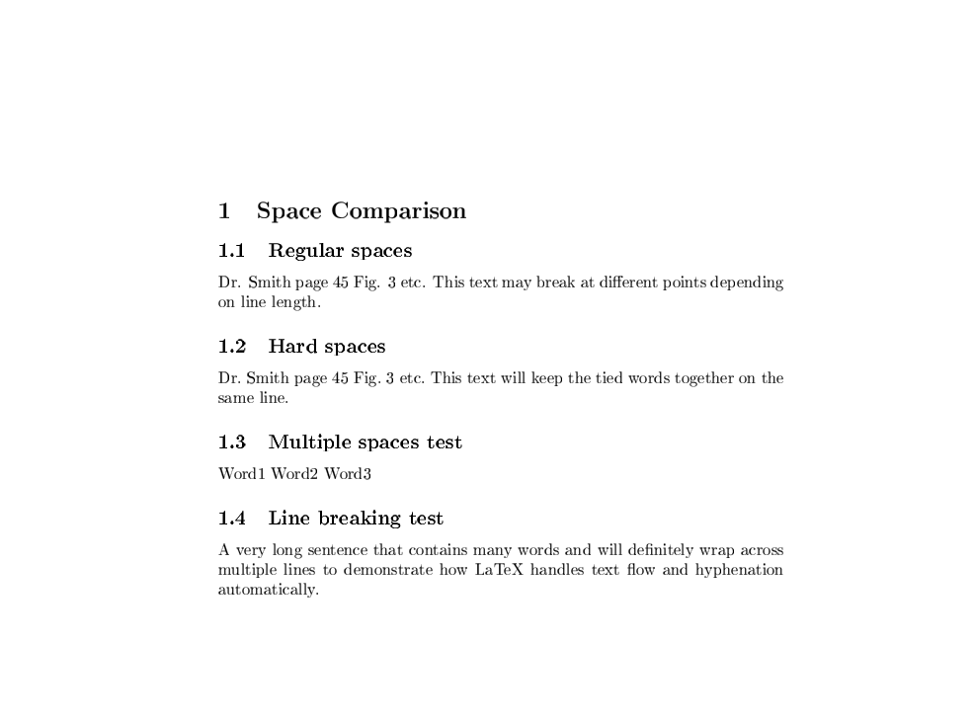
Рис. 7: Документ Space Comparison

2.5 Проверка владения материалом
Создан документ mastery-test.tex, включающий:
- вывод специальных символов LaTeX,
- разделение абзацев пустой строкой,
- использование неразрывных пробелов,
- демонстрацию переноса длинных предложений.
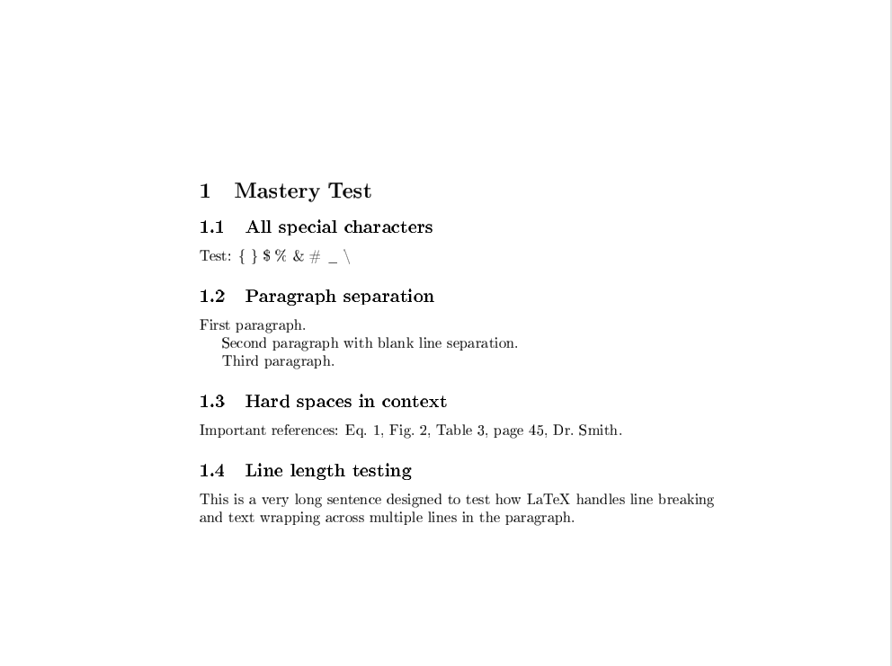
Рис. 8: Документ Mastery Test

2.6 Финальная проверка PDF-файлов
На заключительном этапе были открыты все сгенерированные PDF-файлы и проверено их наличие в рабочем каталоге.
Все документы успешно сформированы:
exercise-2.1.4.pdf, space-comparison.pdf, mastery-test.pdf.
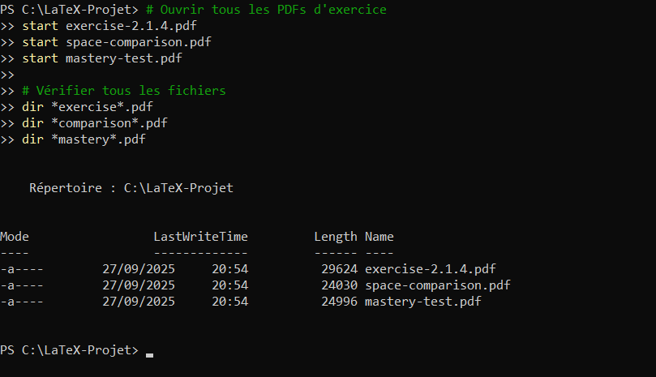
Рис. 9: Проверка всех итоговых PDF-файлов

3 Вывод
В ходе выполнения работы:
- изучены принципы компиляции и структура LaTeX-документов;
- освоена работа с оглавлением, разделами и перекрёстными ссылками;
- протестированы механизмы обычных и неразрывных пробелов;
- проверено использование специальных символов и оформление длинных абзацев;
- успешно созданы и собраны несколько учебных PDF-документов;
- подтверждена корректная работа установленной системы LaTeX и компилятора pdflatex.
Все задания выполнены в полном объёме, LaTeX функционирует стабильно и корректно.

